7 Módulo - Creative Commons y otras alternativas
7.1 Objetivo del aprendizaje
La gestión tradicional de derechos de autor por lo general involucra un otorgamiento exclusivo de todos los derechos asociados con el derecho de autor, del autor al editor, por ejemplo. El editor entonces realiza copias y las distribuye al público por un precio.

En cambio, los modelos conocidos como de acceso libre o abierto, difunden las obras sin ningún costo para el usuario. Este módulo describe estos enfoques alternativos, concentrándonos en las licencias de Software Libre y licencias Creative Commons.
Ofreceremos también una visión general de los movimientos de Acceso Abierto (Open
Access u OA en inglés) para las publicaciones científicas y de Recursos Educativos Abiertos (Open Educational Resources u OER en inglés).

7.2 El Bien Común Físico y Digital

Los objetos físicos son por lo general escasos y generan competencia. Eso significa que hay un número limitado de tales objetos y que su uso, disminuye la cantidad total que puede consumirse. Por ejemplo una manzana puede ser ingerida por una sola persona y al hacerlo, un número menor de manzanas está disponible para el consumo de otras personas.

En cambio, los productos intelectuales regulados por la legislación de derecho de autor, habitualmente no generan competencia. Una novela por ejemplo, puede ser leída y disfrutada por un número ilimitado de personas.

La tecnología digital ha reducido bruscamente los costos de realizar copias materiales de los productos intelectuales y de esa forma ha destacado el carácter no competitivo de esos productos. Para continuar con el ejemplo, si la novela se encuentra en un formato electrónico, un número ilimitado de copias pueden realizarse y distribuirse a bajo costo. La amplia distribución de productos intelectuales es beneficiosa para la sociedad. Si esa distribución generalizada puede llevarse a cabo a precios reducidos, ¿por qué la ley no lo permite? Como vimos en otros módulos, la respuesta convencional es que la prohibición para realizar copias es necesaria y así en primera instancia, se requiere para preservar los incentivos para que los novelistas escriban novelas.

En un creciente número de contextos, los reformistas están desafiando esta respuesta. Los autores de las obras -o algunos tipos de obras-, puede que no necesiten todos los derechos que les brinda la legislación de derecho de autor para estar motivados a producir obras creativas. En tales escenarios, la legislación de derecho de autor puede hacer más daño que bien. Para lidiar con este tipo de situaciones, los reformistas han desarrollado varios sistemas que faciliten una difusión más amplia de los usos de las obras creativas que los que contempla el sistema de derecho de autor. Este módulo describe esos sistemas.

Lectura Recomendada: Monopolios artificiales sobre bienes intangibles. Los procesos de privatización de la vida y el conocimiento. (Fundación Vía Libre y Fundación Heinrich Böll)
7.3 Licencias de Software Libre
La mayoría de los programas de software se distribuyen bajo rigurosos términos de uso. Es más, su código fuente -el código que permite que funcione el programa-, es cerrado. Como resultado, los programadores no pueden estudiar el código para entender cómo funciona, para solucionar errores o para adaptarlo a sus necesidades.

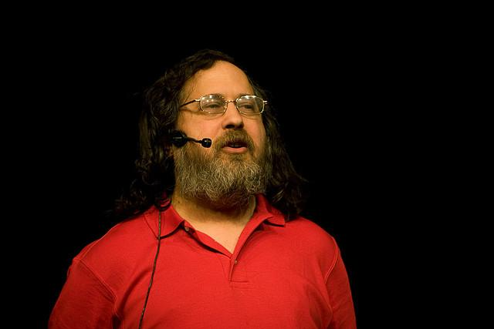
Crédito de la foto:: <a href="http://www.flickr.com/photos/25013827@N04/3304409709/">Martin Bekkelund</a> via <a href="http://flickr.com">Flickr</a> <a href="http://creativecommons.org/licenses/by-nc-nd/2.0/">cc</a>

Un enfoque radicalmente diferente del software fue desarrollado en primera instancia por Richard Stallman cuando era investigador en el Massachusetts Institute of Technology. Stallman se indignaba cuando no podía modificar el software de una impresora en su oficina que no estaba funcionando adecuadamente. Motivado por esto y otras experiencias, Stallman creó la Licencia General Pública GNU-GPL, que significa GNU no es Unix (Gnu is Not Unix-General Public Licence). Unix es el nombre de un popular sistema operativo “cerrado”. Más específicamente, la GNU-GPL permite a los usuarios ejecutar, copiar, distribuir, estudiar, cambiar y mejorar el software a lo que se aplica. Más específicamente, la Licencia General Pública GNU le otorga a los usuarios cuatro tipos de libertades:
- Libertad 0. La libertad de usar el programa para cualquier propósito.
- Libertad 1. La libertad de estudiar cómo funciona el programa y adaptarlo a tus necesidades. El acceso al código fuente es un prerrequisito para esto.
- Libertad 2. La libertad de redistribuir copias del programa y así ayudar al prójimo.
- Libertad 3. La libertad de mejorar el programa y dar a conocer sus mejoras al público (y las versiones modificadas en general), para el beneficio de toda la comunidad. El acceso al código fuente es un prerrequisito para esto y las modificaciones deben ser compartidas con el mismo grado de libertad.

¿En qué sentido, exactamente, se otorga en estos términos el acuerdo de licencia en forma “libre”? Stallman sugiere que la claridad analítica podría mejorarse ya que en inglés la palabra “free” admite un doble significado, “free” significa “libre” y también significa “gratis”. Según Stallman el software libre es un asunto relacionado con la libertad no con el precio. Para entender el concepto, debes pensar en “libertad de expresión” no en “cerveza gratis”. ("Free software is a matter of liberty, not price. To understand the concept, you should think of free as in free speech, not as in free beer"). Algunos especialistas distinguen estos conceptos al usar el término francés libre (queriendo significar libertad) y gratis (que significa a ningún costo). Confiando en esta distinción, Stallman argumentaba que el software libre era “libre” en el primer sentido pero no necesariamente en el segundo. En otras palabras, algún “software libre” se vende por una tarifa. En la práctica, la mayoría del software libre es “libre” en las dos acepciones, en otras palabras, es a la vez libre y gratis.

Existen muchos incentivos que llevan a la creación de software libre. Un desarrollador de software puede hacerlo por entretenimiento. Puede ser llevado por el deseo de contribuir al dominio público. Puede querer forjarse una reputación como programador. Puede distribuir gratuitamente el software pero cobrar a los usuarios para adaptarlo a sus necesidades. Los economistas continúan discutiendo si diferentes incentivos de este tipo son suficientes para sustentar un negocio viable. Mientras tanto, los negocios que se basan en este enfoque son florecientes.

7.4 Creative Commons

Introducción

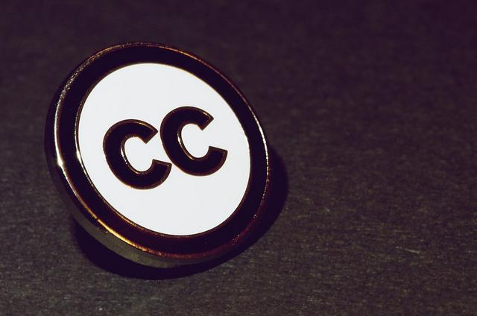
Crédito de la foto:: <a href="http://www.flickr.com/photos/kalexanderson/5996465579/">Kalexanderson</a> via <a href="http://flickr.com">Flickr</a> <a href="http://creativecommons.org/licenses/by-sa/2.0/">cc</a>

Creative Commons (CC, traducción literal al español: Comunes Creativos) es una organización sin fines de lucro creada en Estados Unidos en 2001 por un grupo de académicos y activistas, entre ellos Lawrence Lessig y Hal Abelson, con el apoyo del Center for the Public Domain (Centro Pro-Dominio Público). Actualmente cuenta con una red mundial de capítulos locales afiliados en más de 70 países.

Creative Commons ha desarrollado una serie de licencias que brindan a los creadores o titulares de derechos de autor de obras o contenidos, un mecanismo legal y conveniente para autorizar a priori usos específicos de esas obras o contenidos a terceros. Las licencias de Creative Commons no sustituyen el Derecho de Autor sino que se basan en él y lo complementan. Su objetivo primordial es contribuir a alcanzar el potencial que la Internet representa como medio para lograr el acceso universal al conocimiento y la participación e intercambio cultural.

Licencias

Creative Commons (CC) ha desarrollado 6 licencias, de aplicación legal internacional, entre las cuáles los creadores o titulares de derechos de autor pueden autorizar usos específicos de sus obras mientras mantienen el control sobre otros. La selección se realiza en línea mediante un procedimiento sencillo.

Las licencias CC son una combinación de uno, dos o tres de los siguientes cuatro elementos:
1. Reconocimiento (BY) [también conocido como “Atribución”]: El propietario de los derechos de autor permite que otros usen su obra mientras se cite la autoría de la obra en la forma que se solicita. Esta condición es requerida para todas las licencias CC.
2. No Comercial (NC): El propietario de los derechos de autor permite que otros utilicen su obra únicamente para fines no comerciales. Esto no significa que las obras no puedan usarse con fines comerciales, pero para ello se debe obtener una licencia por separado del titular de los derechos de autor, que permita el uso comercial de la obra.
3. No Obras Derivadas (ND): El titular de los derechos de autor permite a otros copiar, exhibir, compartir y ejecutar únicamente copias textuales de la obra pero no permite la creación de obras derivadas basadas en ella. El derecho de hacer adaptaciones puede acordarse a través de una licencia separada.
4. Compartir Igual o bajo la misma licencia (SA): El titular de los derechos de autor permite que otros hagan obras derivadas de su obra original pero las obras derivadas deben distribuirse bajo los mismos términos de la licencia que regula la obra original o con una licencia que sea compatible con esos términos. SA se utiliza para evitar que la gente tome algo del bien común y ejerza control sobre ello usando una licencia más restrictiva.

Por razones obvias, las disposiciones “No Obras Derivadas” y “Compartir Igual o bajo la misma licencia” no son compatibles y no se encuentran en la misma licencia (si no se pueden generar obras derivadas, no hay nada nuevo que “compartir”).

Todas las licencias CC son de carácter no exclusivo. En otras palabras, los propietarios de los derechos de autor que tengan una obra licenciada con una licencia CC, son libres de licenciar esa misma obra bajo otros términos con determinados usuarios. Por ejemplo, es posible para los titulares del derecho de autor de una obra que no permite usos comerciales bajo la licencia CC, licenciar esa obra para uso comercial si así lo desea. De esta forma, un compositor puede liberar su música para usos no comerciales en Internet y aún cobrarle a una compañía por usar su obra con un fin comercial.

Las licencias CC no tratan los derechos morales del autor. Por lo tanto, una obra que esté protegida por la licencia CC más liberal, puede aún estar sujeta a ciertas restricciones de uso, de acuerdo con las provisiones de derecho de autor que tenga su país concerniente a los derechos morales. No obstante, originalmente las licencias se portaban y adaptaban a cada una de las legislaciones.

Creative Commons, al igual que el régimen de derecho de autor en su totalidad, no cuenta con un sistema de registro; meramente les brinda información a los titulares de derechos de autor que desean licenciar sus trabajos en formas no tradicionales.

El sitio Web de Creative Commons brinda un simple cuestionario para que los creadores identifiquen cuál o cuáles usos desean permitir sobre sus obras. Luego les indica la licencia adecuada a elegir de acuerdo a esta información. Una vez que se ha seleccionado una licencia, ésta se puede adjuntar a la obra, advirtiendo así a los usuarios sobre lo que pueden y no puede hacer.

En la actualidad, las licencias Creative Commons se han traducido y adaptado ("portado") a las leyes de más 60 países. No obstante en la versión 4.0, en busca de una mayor internacionalización, las licencias están listas para usar y no requieren del proceso de adaptación local.

En el siguiente video se explica cómo reconocer y utilizar las distintas licencias Creative Commons: <iframe width="480" height="360" src="//www.youtube.com/embed/6NvsPRqxweA" frameborder="0" allowfullscreen></iframe>.

Para ampliar información sobre este tema puede consultar esta Guía de Usuario o esta Guía de Bolsillo.

Formatos de las licencias
Cada una de las licencias CC está disponible en tres formatos o capas:
- Una versión legible por máquina o código digital que se adjunta a la obra e informa a otras computadoras sobre la licencia (esto permite que otras personas puedan encontrar la obra en la Internet).
- Un código legible “por el ser humano”: una identificación visual o ícono que representa e identifica los derechos cedidos o restringidos.
- El código jurídico: la licencia propiamente dicha, escrita en lenguaje legal, detallando las cláusulas que están representadas por los íconos.

Las licencias CC pueden usarse para obras realizadas y distribuidas también “off line”. Por ejemplo, una obra creada en el mundo físico puede tener una licencia física adjunta que exprese: “Este trabajo está licenciado bajo la licencia Creative Commons BY-SA. Para ver una copia de esta licencia, visite el sitio Web de Creative Commons”. Lamentablemente, los trabajos “off-line” no necesariamente pueden ser localizados a través de los buscadores de la Internet.

Alcance de las licencias
Una licencia CC puede aplicarse únicamente a las obras o contenidos sobre los cuáles se es titular. No puede aplicarse a obras o contenidos que se han adquirido de otras fuentes y de los cuales no se es titular de los derechos.

Supongamos que un profesor prepara una presentación en PowerPoint, la cual piensa usar para la enseñanza en clase. Él descarga algunas imágenes de Internet para ilustrar sus argumentos y las inserta en su presentación, creyendo, plausiblemente, que el uso de fotografía para la enseñanza cae dentro de algunas de las excepciones y limitaciones contenidas en la legislación de derecho de autor de su país. Él adjunta una licencia CC de “Reconocimiento” (CC-BY) para cada una de sus diapositivas. En otras palabras, le otorga a cualquiera, el permiso de usar sus diapositivas para cualquier fin en tanto que le de crédito como autor. Uno de sus alumnos obtiene una copia digital de la presentación y la envía a un amigo que trabaja para una compañía con fines de lucro. El amigo encuentra útiles las transparencias y distribuye copias de ellas en un evento comercial de ventas. Muy probablemente, el amigo habrá violado la legislación de derecho de autor del país. ¿Por qué? Porque la licencia Creative Commons no se aplica a las fotos (puesto que no eran propiedad del profesor) y su reproducción para fines comerciales probablemente no cae dentro de las excepciones y limitaciones.

La información detallada sobre las licencias y el trabajo de Creative Commons puede encontrarse aquí (en inglés): https://creativecommons.org

O en las páginas web de diferentes capítulos afiliados en países latinoamericanos:
Argentina http://www.creativecommons.org.ar
Brasil http://creativecommons.org.br
Chile http://www.creativecommons.cl
Colombia http://co.creativecommons.org
Guatemala http://gt.creativecommons.org/index.php/Portada
México http://www.creativecommons.mx
Paraguay http://cc.tedic.org
Uruguay http://www.creativecommons.uy/
7.5 Otros proyectos Creative Commons

Crédito de la foto:: <a href="http://www.flickr.com/photos/giuli-o/3421327165/">Giuli-O</a> via <a href="http://flickr.com">Flickr</a> <a href="http://creativecommons.org/licenses/by/2.0/">cc</a>

Creative Commons Internacional
El equipo Creative Commons International (CCi) tenía como principal objetivo coordinar el proceso de traducir las licencias Creative Commons a otros idiomas y adaptarlas a otros sistemas legales. Esto era un proceso complejo y desafiante. CC proporciona además personal para trabajar con las comunidades de usuarios locales y gobiernos, a los efectos de incrementar la comprensión y uso de las licencias CC. Los equipos locales también trabajan en conjunto con el staff de CC para mejorar las cláusulas de la licencia y el material, en general para apoyar las comunidades locales en todos los temas de lo abierto.

Bienes Comunes Creativos en Educación y Ciencia
Otras dos divisiones del Creative Commons también se involucran en áreas especializadas: ccLearn fue un proyecto para recursos educativos abiertos (REA en español, OER en inglés) y Science Commons para acceso abierto en ciencia. Los temas siguen siendo impulsados por CC pero es posible que se usen otras líneas.

Nuevos Protocolos en Bienes Comunes Creativos
Además de las seis licencias, Creative Commons ha desarrollado recientemente dos nuevos protocolos: CC+, CC0 y la Etiqueta de Dominio Público.
CC+ (CC “Plus”) no es una licencia sino una tecnología que ofrece a los usuarios otros derechos que no otorga la licencia CC, por ejemplo, derechos comerciales u otras garantías adicionales.
CC0 (CC “Zero”) es una renuncia de los derechos de autor, derechos conexos y relacionados, y de derechos sui generis. Una CC0 por lo tanto permite a los autores colocar sus obras en el dominio público. CC0 es a veces conocido como la opción “ningún derecho reservado”. Bajo las leyes de ciertos países sin embargo, no es posible que un autor otorgue una exención en blanco a los derechos morales sobre su obra. Tampoco puede un autor dar una exención de derechos que otros puedan tener en relación al uso de una obra (por ejemplo, los derechos de imagen que la persona que aparece en una fotografía puede tener).
Etiqueta de Dominio público, esta herramienta se usa si has identificado una obra ajena que está libre de restricciones de derechos de autor conocidas. Creative Commons no recomienda esta herramienta para obras que están restringidas por derechos de autor en una o más jurisidicciones.
Una posible implementación para un modelo de bibliotecas digitales sería el de proponer una combinación de:
- Licencias CC para obras creadas por bibliotecarios: abstracts, comentarios, fotografías, mapas, otros elementos sujetos a derechos de autor con una estructura editorial;
- Licencias CC para obras creadas por los usuarios: comentarios, abstracts, críticas, participación en blogs;
- Licencias CC0 para bases de datos de obras en el dominio público a las cuales las bibliotecas les hayan agregado materiales potencialmente sujetos a derecho de autor.

7.6 Implicancias para Autores y Usuarios

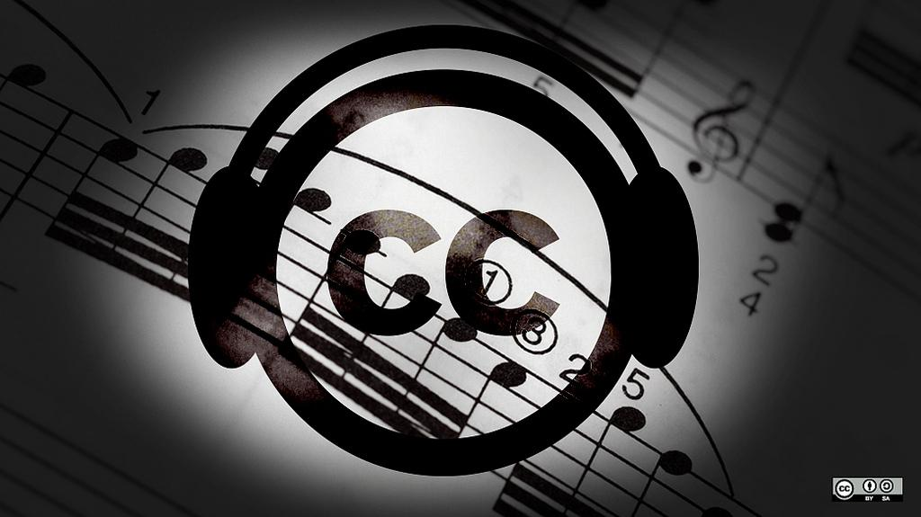
Crédito de la foto:: <a href="http://www.flickr.com/photos/opensourceway/8249753733/">opensourceway</a> via <a href="http://flickr.com">Flickr</a> <a href="http://creativecommons.org/licenses/by-sa/2.0/">cc</a>

Los autores que consideren solicitar licencias Creative Commons para sus creaciones, deberían considerar lo siguiente:
Las licencias están basadas en el derecho de autor y por ello, se aplican únicamente a obras protegidas por los derechos de autor.
En muchos países, las sociedades de gestión colectiva requieren que sus miembros asignen todos sus derechos presentes y futuros de las obras, a las sociedades. Por ello, los miembros no pueden usar licencias Creative Commons, incluso para algunos de sus obras o algunos de sus derechos.
Muchos autores no entienden por qué los dos sistemas son incompatibles, especialmente en la industria musical. Ellos quisieran licenciar sus derechos no comerciales en forma gratuita bajo una licencia Creative Commons, y asignar la administración de sus derechos comerciales a una sociedad de gestión colectiva. Este modelo es posible para algunas sociedades de gestión colectiva en algunos países, tales como los EE. UU., los Países Bajos, Francia, o Dinamarca. Pero otras sociedades de gestión colectiva no utilizan las mismas categorías legales como Creative Commons. Por ejemplo, pueden no reconocer la distinción entre usos comerciales y no comerciales. En esos países, los autores son obligados a elegir entre uno u otro sistema.
El personal de Creative Commons y sus afiliados internacionales han estado trabajando con las sociedades de gestión colectiva para resolver estas incompatibilidades. Lamentablemente, algunas sociedades de gestión colectiva y otros interesados en el derecho de autor, son escépticos de las licencias Creative Commons y por lo tanto reacios a un avance al respecto. Sus críticas del modelo propuesto por Creative Commons incluyen:

- CC no ofrece a los autores formas para recaudar dinero; los autores deben por ello organizar por sí mismos, una forma de cobro por las actividades que caen fuera de los términos de la licencia Creative Commons.
- Creative Commons no rastrea las infracciones y no está autorizado a representar a los licenciantes en litigios o ayudarlos a aplicar las licencias.
- Las licencias Creative Commons son no revocables y el otorgamiento de la licencia es perpetuo. Los autores que emplean las licencias CC no pueden por ello luego cambiar su opinión. Pueden por supuesto, cesar la distribución de las obras o distribuirlas bajo condiciones diferentes, pero esto no afectará los derechos asociados a las copias que ya se encuentran en circulación.
- Determinar qué constituye o no un uso comercial es una cuestión difícil, y las respuestas pueden variar entre los individuos y las comunidades de usuarios.
- Es cuestionable si las licencias para jurisdicciones específicas, que han sido adaptadas para los sistemas legales nacionales, son compatibles unas con otras. Por ejemplo, algunas versiones de las licencias CC incluyen derechos morales o derechos de las bases de datos, otras no.

7.7 El Movimiento de Acceso Abierto (Open Access)

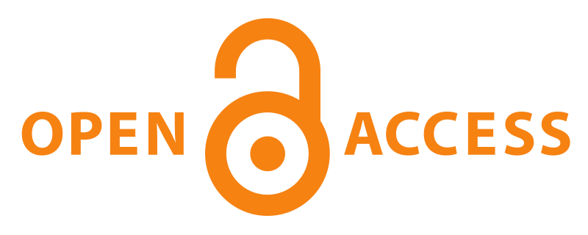
Crédito de la foto:: <a href="http://commons.wikimedia.org/wiki/File:Open_Access_PLoS.svg">PLoS</a> via <a href="http://http://commons.wikimedia.org">Wikimedia Commons</a> <a href="http://creativecommons.org/licenses/by-sa/3.0/deed.en">cc</a>

El movimiento de Acceso Abierto (en inglés Open Access (OA)), busca incrementar la disponibilidad y el acceso público a los trabajos académicos revisados por pares. El movimiento reclama que los autores de artículos académicos deberían brindar acceso gratuito a sus investigaciones en beneficio de la ciencia y el público en general. Además de los artículos científicos revisados por pares, ahora, se incluyen también otros tipos de contenidos académicos como tesis, conferencias, memorias de coloquios, monografías, presentaciones y capítulos de libros.

En el siguiente video se explica qué es Acceso Abierto:
<iframe width="480" height="360" src="//www.youtube.com/embed/C1yAz6iweV8" frameborder="0" allowfullscreen></iframe>

La definición de Acceso Abierto más utilizada se conoce como la definición BBB (que representa lo expresado en las definiciones propuestas en tres importantes eventos de acceso abierto: Budapest en 2002, Bethesda en 2003 y Berlín en 2003). En términos concretos, de acuerdo a estas definiciones, el Acceso Abierto busca eliminar las barreras económicas y de permisos requeridos para el uso de los contenidos académicos. Las tres definiciones coinciden en los tipos de uso que son obligatorios para ser considerados como contenidos de Acceso Abierto: (1) copia, (2) redistribución, y (3) impresión. Sin embargo, dejan a criterio del titular de los derechos de autor el permitir otros tipos de uso como las obras derivadas y el uso comercial.

Hay dos tipos de Acceso Abierto: Verde y Dorado. El Acceso Abierto Verde (en inglés, Green OA), se refiere a la práctica del autoarchivo en repositorios. Es decir, el autor deposita sus artículos (y demás contenidos) en repositorios digitales institucionales de acceso abierto donde pueden ser consultados de forma libre por cualquiera. El Acceso Abierto Dorado (en inglés, Gold OA) se refiere a la publicación en revistas de artículos académicos revisados por pares de acceso abierto (en inglés, OA Journals). Las revistas de acceso abierto son en formato digital y su contenido también es de acceso libre para cualquiera.

Algunas revistas académicas que no son de Acceso Abierto autorizan a los autores que publican sus artículos archivar versiones digitales de estos en repositorios institucionales de acceso abierto. En la página web de SHERPA RoMEO se pueden consultar las políticas sobre acceso abierto de la mayoría de editoriales. En ocasiones esto se hace por política de la universidad y se establece un acuerdo con los editores ya sea de forma institucional o de forma individual. Varios modelos de anexos a contratos de publicación están disponibles en el Science Commons Scholars’ Copyright Addendum Engine (SCAE, en español: Motor de Anexos sobre Derechos de Autor para Académicos del Común de Ciencias) el cual genera un formulario para esto.

Así como las Universidades, las instituciones que financian las investigaciones pueden facilitar o exigir el uso de una o más de estas estrategias fomentando o solicitando a los beneficiarios del financiamiento que hagan disponible al público los resultados de su investigación. Actualmente, El National Institute of Health (en español, Instituto Nacional de la Salud) en los Estados Unidos, el European Research Council (en español, Consejo de Investigación Europeo) y el Wellcome Trust (en español, Fideicomiso Wellcome) en el Reino Unido, exigen a sus becarios que sus trabajos estén disponibles al público de forma abierta.
En el caso de las Universidades, la Universidad de Harvard ha marcado el camino en este sentido. A partir de 2008, algunos institutos dentro de Harvard han solicitado a los integrantes de su cuerpo académico, proporcionar a la Universidad una licencia internacional, no exclusiva e irrevocable, para distribuir sus trabajos universitarios para usos no comerciales. Sin embargo, los académicos pueden anular esta norma general obteniendo una exención para un determinado artículo. En abril del año 2012 el Consejo Asesor de la Biblioteca de la Universidad de Harvard informa que es económicamente insostenible para la universidad seguir pagando las tarifas exorbitantes por concepto de acceso a las revistas académicas arbitradas y que irá a la quiebra de mantenerse esta situación.

En julio del año 2012 la Unión Europea comunica que toda las investigaciones financiadas con fondos públicos (unos 87 mil millones de euros anuales) deberán publicarse en abierto. Para esto plantea un proceso gradual que prevé que la totalidad de las publicaciones serán accesibles entre el 2014 y el 2020.

¿Cuál es la situación del Acceso Abierto en América Latina?

Según Sandra Miguel et al, 2013, encontramos el siguiente panorama en la región:
- Vía verde: Según los datos recogidos por el Directory of Open Access Repositories (OpenDoar) (http://www.opendoar.org/), América Latina es la cuarta región del mundo con menor porcentaje de repositorios institucionales. Su participación en el total de los repositorios institucionales alcanza al 8%, frente a un 47% de Europa, un 21% de EE.UU y un 17% de Asia.

Vía dorada: De acuerdo con el informe elaborado por el Portal de Acceso Abierto Global de la Unesco (Global Open Access Portal (GOAP)) el 18% de las revistas incluidas en el Directory of Open Access Journals (DOAJ) son latinoamericanas y destaca varios proyectos pioneros que han contribuido notablemente al desarrollo del OA en la región. Entre ellos podemos nombrar: la BVS- Biblioteca Virtual en Salud, la Red de Bibliotecas Virtuales: CLACSO y los portales de revistas Scientific Electronic Library Online (SciELO) y Red de Revistas Científicas de América Latina y el Caribe, España y Portugal (RedALyC).
- No se tienen aún certezas acerca de cuál de las dos alternativas: vía verde o vía dorada alcanzará mayor desarrollo en un futuro próximo en América Latina. Aunque algunos autores señalan que la vía verde es la única alternativa para alcanzar el 100% del OA, debido a que no implica una reestructuración total del sistema de edición científica.
En todo caso, se espera que en América Latina se de un importante impulso a la ruta verde con el desarrollo de LA Referencia. Se trata de un repositorio federado de la producción científica en América Latina cuyo acuerdo de constitución nació en noviembre de 2012 con el impulso de 9 países de la región (Argentina, Brasil, Colombia, Chile, Ecuador, Perú, México, El Salvador y Venezuela). Los gobiernos de los países que se han unido a esta Red se comprometen a crear un repositorio nacional que cosechará los artículos publicados en revistas que tengan evaluación por pares y las tesis de postgrado producidas en su país. Usando una estrategia de acceso abierto en ruta verde este material estará a disposición de cualquiera por Internet. En desarrollo de esta iniciativa países como Perú y Argentina ya tienen leyes para el impulso del acceso abierto mediante la obligación de publicar en abierto los resultados de invstigación financiados con dinero público.
7.8 El movimiento de los Recursos Educativos Abiertos

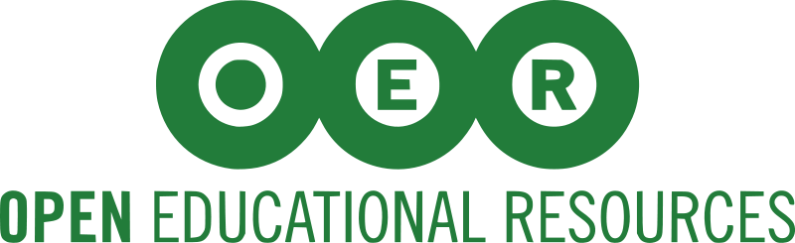
Crédito de la foto: via <a href="http://http://commons.wikimedia.org">Wikimedia Commons

Los “Recursos Educativos Abiertos” o OER (Open Educational Resources) se han convertido en un tema ampliamente discutido en los últimos años. Los recursos educativos abiertos son material educativo (ej: libros de texto, cursos, vídeos, evaluaciones, simulaciones, etc.) que son ya sea (a) licenciados bajo una licencia abierta de derechos de autor (ej: Creative Commons₁) o (b) del dominio público. En ambos casos, toda persona en el mundo disfruta de un acceso libre (sin costo) al recurso educativo y permiso libre (sin costo) de participar en las actividades llamadas “4R” (por sus iniciales en ingles) cuando usa el material educativo:
- Revisar (Revise) - adaptar y mejorar el OER de manera que se acopla mejor a tus necesidades.
- Combinar (Remix) – combinar el OER con otro OER para producir nuevos recursos.
- Reusar (Reuse) – usar el recurso original o su nueva versión del recurso en un amplio rango de contextos.
- Redistribuir (Redistribute) – hacer copias y compartir el recurso original o su nueva versión del mismo con otros.

Educar es Compartir
Educación es, primera y principalmente, un emprendimiento para compartir. De hecho, compartir es el único concepto que afecta a la educación. Si un instructor no está compartiendo lo que él o ella sabe con sus estudiantes, entonces no está educando.

Claramente, Internet nos permite copiar y compartir con una eficiencia nunca antes vista o imaginada. Sin embargo, mucho antes que Internet fuera inventado, la legislación en derechos de autor empezó a regular las actividades que hacían que Internet fuera esencialmente libre (copiar y distribuir). Consecuentemente, Internet nació con un severa desventaja, en la medida que leyes pre-existentes desalentaban a las personas a darse cuenta del real potencial de la red.

Desde la invención del Internet, las leyes de derechos de autor ha sido “reforzadas” para restringir aún más la capacidad de copiar y compartir del Internet. Las leyes existentes, modelos de negocio, y prácticas educativas dificultan a instructores y aprendices el aprovechar el potencial total del Internet para acceder a material educativo asequible y de alta calidad, donde los recursos educativos de libre acceso puedan ser copiados y compartidos (y revisados y combinados) sin romper la ley. Los recursos educativos de libre acceso permiten que el total del poder técnico del Internet de soporte a la educación. Los OER permiten exactamente aquello que el Internet brinda: el libre compartir de recursos educativos con el mundo.

Para comprender mejor esta idea recomendamos el siguiente video:
<iframe width="640" height="360" src="//www.youtube.com/embed/dTNnxPcY49Q" frameborder="0" allowfullscreen></iframe>

El costo de los libros es un factor significativo en el costo total de la educación superior, creciendo más allá de los ingresos de más individuos cada año. Los OER tienen un potencial considerable de ser parte de la solución a este problema.

Sobre la importancia de los libros de texto abierto, sugerimos ver el siguiente video:
<iframe width="480" height="360" src="//www.youtube.com/embed/suJ-kdW9ToA" frameborder="0" allowfullscreen></iframe>

En Latinoamérica existen proyectos que promueven esta misma línea de apertura de los materiales de estudio. Encontramos, por ejemplo, la “Iniciativa Latinoamericana de Textos Abiertos” (Proyecto LATIn) en la que actualmente participan nueve Universidades Latinoamericanas. El objetivo general de este proyecto es mejorar la accesibilidad a la universidad latinoamericana para estudiantes de bajos ingresos, y reducir la tasa de deserción escolar debido a razones financieras. La iniciativa propuesta resultará en la colaboración regional para la creación de libros de texto que puedan ser copiados, impresos, modificados y distribuidos a los alumnos de forma legal y gratuita. Estos libros tendrán las ventajas adicionales de poder ser actualizados y estar en un lenguaje que el estudiante pueda entender fácilmente. El objetivo específico de este proyecto será la creación y difusión de la Iniciativa Colaborativa de Libro de Texto Abierto para la Educación Superior diseñado exclusivamente para Latinoamérica. Esta iniciativa alentará a los profesores y autores académicos de diferentes Instituciones de Educación Superior (IES) en Latinoamérica a colaborar con sus colegas de otras IES de la región para crear capítulos y libros de texto diseñados exclusivamente para cubrir las necesidades de sus cursos. Estos libros estarán disponibles de forma gratuita para que los estudiantes los lean, impriman y compartan y para que otros colegas los adapten, traduzcan, distribuyan y mezclen nuevamente.

Mejora continua de la calidad: Desde que tenemos memoria, los instructores han estado “complementando” problemas con libros. Cuando no podemos encontrar un libro que cumpla nuestras necesidades, no es poco común que busquemos en otros dos o más libros, con la intención de encontrar algo que está solo en algunas partes de ellos. Dado que los materiales impresos, protegidos por derechos de autor no son fácilmente (o legalmente) revisables o combinables, es impensable que podamos separar y juntar partes de libros para poder conseguir exactamente lo que queremos y lo que nuestros estudiantes necesitan. Instructores y estudiantes se encuentran constantemente haciendo eso con material educativo no óptimo - y gastando más de lo necesario en ello.

Bajo las actuales leyes de derechos de autor, los instructores no pueden mejorar legalmente los materiales que ellos usan en clases. Los OER proveen a los instructores con material de libre y legal acceso para arreglarlo en procesos de mejora continua de la calidad como si fuera una adaptación y revisión incremental, otorgándoles la capacidad de tomar propiedad y control de sus cursos y libros de una manera que previamente no era posible.

Gobiernos y otras entidades que financian proyectos educativos que buscan maximizar el impacto de sus inversiones están escogiendo políticas optativas libres o abiertas. El Utah Open Textbook Project es un buen ejemplo de aplicación de este tipo de políticas. Los gobiernos nacionales/estatales/provinciales y los sistemas de educación juegan un rol crítico estableciendo políticas que conduzcan las inversiones en educación y tienen interés en asegurar que los fondos de inversión en educación sean una contribución real y efectiva en costo al desarrollo socio-económico. Debido a que la mayor parte de los fondos para la educación e investigación provienen del cobro de impuestos, es esencial que los OER tengan políticas abiertas. Conforme los gobiernos empiezan a requerir políticas abiertas, cientos de billones de dólares de los recursos educativos y de investigación estarán libre y legalmente disponibles al público que paga por ellos. Todo ciudadano tributante tiene la expectativa razonable de acceder al material educativo y a las investigaciones que sus impuestos pagaron.

Las primeras colecciones de recursos educativos abiertos incluyen el proyecto Connexions de la Universidad de Rice y el OpenCourseWare del MIT. Ejemplos más recientes incluyen el Open Course Library del estado de Washington.

Los recursos educativos abiertos representan múltiples oportunidades de innovar en la enseñanza y el aprendizaje, y tiene la capacidad de mejorar dramáticamente la asequibilidad de la educación y habilitar una mejor personalización de la instrucción.

Ejemplos de REA
Hay una amplia gama de materiales publicados como recursos educativos abiertos. Tómese su tiempo para explorar estos sitios para tener una idea de lo que está disponible.
- OER Commons
- Khan Academy
- PhET Interactive Simulations
- Connexions

7.9 Recursos adicionales
Un extenso conjunto de materiales de enseñanza sobre Software Libre y Software de Código Abierto, puede encontrarse en el sitio Web del curso original: The Internet: Issues at the Frontier.
Otras fuentes valiosas sobre software libre incluyen: Joseph Feller et al., Perspectives on Free and Open Source Software (2007).
Josh Lerner and Jean Tirole, “The Simple Economics of Open Source” (2000).
Eben Moglen, Faculty Presentation on Open Source, September 11, 2008
Christopher Kelty, Two Bits: The Cultural Significance of Free Software (2008)
El sitio web principal de Creative Commons es: http://creativecommons.org/
Un amplio repositorio de fotografías disponible bajo licencias Creative Commons está disponible a través de Flickr.
El documento más importante sobre el movimiento OA es la Iniciativa del Movimiento OA de Budapest. Su historia e impacto son discutidos en el sitio Web de la Fundación Soros.
Una completa discusión preparada en 2007 por Peter Suber sobre las diferentes dimensiones del Movimiento Open Access puede encontrarse en Open Access Overview (en español).

Un directorio de publicaciones Open Access (DOAJ) puede ubicarse en este hipervínculo: http://www.doaj.org/
Una muestra de publicaciones de acceso abierto en Ciencias Médicas es la siguiente:
The Open Dentistry Journal
International Journal of Dentistry
PLoS Medicine

Casos
Las siguientes opiniones judiciales examinan y aplican algunos de los principios discutidos en este módulo:
Curry v. Weekend (District Court of Amsterdam, March 9, 2006) (Licencia Creative Commons)
GPL-Violations.org v. D-Link (District Court of Frankfurt 2006)
Jacobsen v. Katzer, 535 F.3d 1373 (CAFC 2008) (Licencias de Código Abierto)

Consigna práctica para aplicación en tu contexto

¿Cómo reconoces un Recurso Educativo Abierto? Teniendo en cuenta las “4R”:

- Revisar (Revise) - adaptar y mejorar el OER de manera que se acopla mejor a tus necesidades.
- Combinar (Remix) – combinar el OER con otro OER para producir nuevos recursos.
- Reusar (Reuse) – usar el recurso original o su nueva versión del recurso en un amplio rango de contextos.
- Redistribuir (Redistribute) – hacer copias y compartir el recurso original o su nueva versión del mismo con otros.
¿Cuáles de las licencias Creative Commons debe tener un recurso de estas características?
¿Te animas a buscar un recurso que tenga una licencia de este tipo? Utiliza el buscador http://search.creativecommons.org/ o cualquiera de los sitios sugeridos en este capítulo.

Si lo deseas, comparte el resultado de tu búsqueda y un comentario en la sección “Discusión” para que otros participantes del curso lo vean.

7.10 Colaboradores
Este módulo fue creado por Melanie Dulong de Rosnay.
Luego fue editado por un equipo que incluyó a Sebastian Diaz, William Fisher, Urs Gasser, Adam Holland, Kimberley Isbell, Peter Jaszi, Colin Maclay, Andrew Moshirnia, y Chris Peterson.
La traducción y adaptación al español la realizaron los Profesores Adjuntos Graciela Dacosta y Hugo Valanzano de la Escuela Universitaria de Bibliotecología, Universidad de la República de Uruguay, Montevideo, en el 2013.
El Capítulo 7.8 Recursos Educativos Abiertos es una traducción y adaptación del Módulo 2 del Curso “Introduction to Openness in Education” de David Wiley:
https://learn.canvas.net/courses/4/wiki/the-extended-argument-for-openness-in-education?module_item_id=52578
En esta revisión y adaptación trabajaron Carolina Botero y Luisa Guzmán de Creative Commons Colombia, Claudia Cristiani de Creative Commons El Salvador, Jorge Gemetto, Mariana Fossatti y Patricia Díaz de Creative Commons Uruguay.

